**Titel: Travellers: A Culture in Crisis**

Tema: Travellers, Discrimination, Human rights   
Fag: Engelsk   
Målgruppe: 9.-10. klasse

Data om læremidlet:   
  
**Tv-udsendelse**: ”Travellers: A Culture in Crisis”, BBC World, 04.06.2022, 17 min.

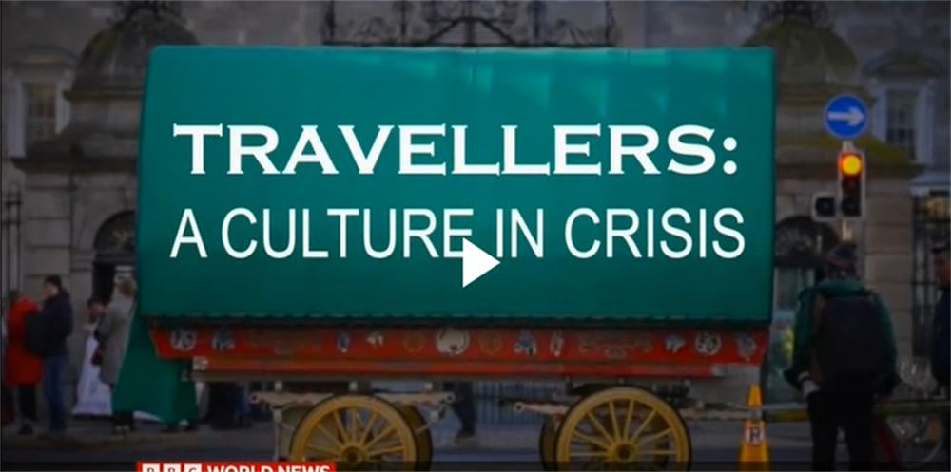

Billedet er fra tv-udsendelsen

Travellers er en ganske lille etnisk minoritet i Irland, men international forskning viser, at Travellers er en af de etniske grupper i Europa, der oplever mest diskrimination og racisme.

Denne vejledning består af nogle konkret ideer til arbejdet med det specifikke ordforråd, der er i udsendelsen og med dens issues.

**Faglig relevans/kompetenceområder**  
Fokus i arbejdet med udsendelsen kan ligge på diskrimination og rettigheder, og i lytningen kan eleverne lægge mærke til mange væsentlige udtryk, de bagefter kan bruge i egen sproglig produktion. Irsk engelsk hører eleverne ikke så ofte, så måske skal de hjælpes lidt på vej, da udsendelsen ikke har undertekster.

Udsendelsen og arbejdet med den vil kunne indgå i temaer om Human Rights mv.

**Ideer til undervisningen**

# Vocabulary

Herunder er oplistet en række ord/chunks fra udsendelsen, som kan bruges i samtaler om udsendelsen samt dens emner.

***Suffer discrimination*** ***Health crisis*** ***Commit suicide***

***Life consequence of traveller's life*** ***Life in the shadows of discrimination***

***Acceptable form of racism*** ***Despair*** ***Suffering generation devastation***

***Grief*** ***Not knowing how to deal with*** ***Institutional racism***  ***Prejudices***

***Discrimination*** ***Difficult to be accepted*** ***Uncivilized*** ***Come to an end***

***Stereotyped*** ***Misrepresented*** ***Excluded*** ***Racism against travellers***

***Tendency thinking that racism is happening elsewhere*** ***Substandard accommodations***

***Members of the traveller's community*** ***Take for granted*** ***Everyday discrimination***

***U.N Human rights experts*** ***Awareness*** ***Held accountable***

***Holding a demonstration*** ***Feel marginalized*** ***International attention***

***People are silent*** ***Intergenerational trauma*** ***Resilient***

***Unemployed*** ***Indigenous groups*** ***Conform to a uniform approach***

***Upcoming generation*** ***Maintain their cultural identity***

***Look at education and accommodation*** ***Failed as a community*** ***Targeted policies***

***Hate crime laws*** ***Campaigning*** ***Focus on rights*** ***Lost lives***

***Settled population***  ***Non travellers***

**Work with vocabulary**  
Der er mange måder at lade eleverne arbejde med ordforråd på, for at det kan blive en aktiv del af deres eget sprog.

Herunder er et par idéer.

* Lægge mærke til og notere ord undervejs => forstå ordene.
* Define some of the words/chunks.
* Taboo: Explain a word from the programme that you have just watched, without using the word itself. Your partner guesses. Take turns.
* Do a [Watson’s Word Wall](https://padlet.com/lfpo/readingresources2/wish/260463671) with vocabulary from the programme.
* Make statements describing the issues in the programme using some of the key vocabulary.

**Description – use different words**  
Words which are used about this group of people: Tinkers, Travellers, Gypsies, Indigenous, Taters. Look up the words in a dictionary or elsewhere. Discuss the character of the different words. Are they neutral or expressing prejudices?

**Conversation**  
Udsendelsen og dens emner er oplagt at tage op i klassen. Den rummer mange aspekter, så samtaler om disse, først I par eller grupper, vil være relevant ift. temaer som ‘human rights’, ‘prejudices’, ‘discrimination’ og ‘rights’. Det vil være oplagt at repetere nogle af de nævnte udtryk fra udsendelsen og lægge op til, at eleverne bruger dem I deres samtaler. De kan også bruge de statements, de evt. Har lavet tidligere.

Spørgsmål kunne fx være:

Why do you think that Travellers are discriminated? Why don’t we hear so much about discrimination of this group?

Do you know of other groups in English speaking countries which are discriminated?

Why do people have prejudices?

What could, in general, be done about discrimination?

What do you know about human rights? What does it mean to have “human rights” e.g., when it comes to education or accommodation?

# Supplerende materialer

[Ireland’s Traveller women](https://kp.mitcfu.dk/TV0000120600) tv-udsendelse